Chiro Bel

Picobello starteditie

2025-2026

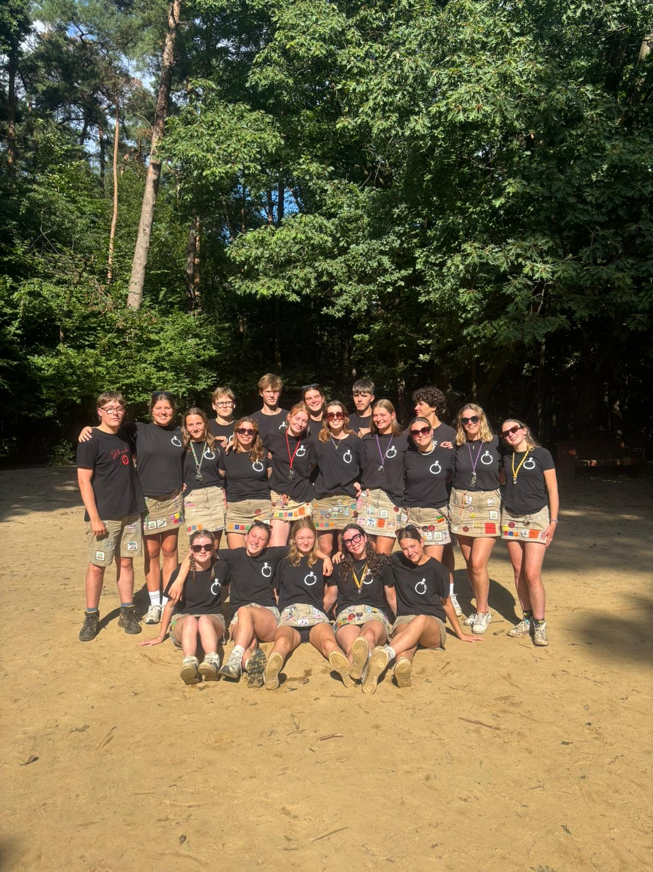

Liedjesblad

Omdat er veel nieuwe leden zijn en ook omdat sommige leden die al jaren bij de chiro zijn het openingslied en het sluitingslied nog steeds niet kennen, een kleine opfrissing.

Openingsgebed + lied (opening aan het begin van de speldag)

Heer Jezus wij treden samen voor u aan
Blijf bij ons en laat ons leven
Door uw kracht en trouwheid en uw vreugde
Van uw dienst
Met een lied (x2)

En met en lach (ha, ha, ha)
Aan iedereen een goede dag
Met een knipoog (knipoog)
Of een zoen (smak)
Met een wenk om chiro te doen
Een wenk voor een dag die je maken mag
Een dag om te spelen en te delen
Te zingen en te springen en te bidden en te dansen
Een dag met duizend kansen

Sluitingslied (aan het einde van de speldag)

Daal nu bij zinken, van deze dag
Daal in ons gemoed, gij trouwe vlag
Gij zijt zegen, troost en lach
Daal in d’avondzon, oh vlag
Heer wij bergen in ons hart Uw vlag
Christus Koning goede nacht

Goede avond vlag en dag
Christus Koning goede nacht

Nu de verfrissing erop zit verwachten we dat iedereen uit volle borst kan meezingen wanneer we volgende week in de kring staan!

Inschrijving

Dit jaar verlopen de inschrijvingen een beetje anders als de jaren voorheen. Na zondag 21 september zullen de leid(st)ers van de groepen bij iedereen thuis langskomen om in te schrijven. Dit zodat jullie ons beter leren kennen en er ook eventuele vragen gesteld kunnen worden. De inschrijvingen lopen tot 5 oktober. Lukt het niet om bij jou thuis langs te komen? Geen probleem, er zal een forms volgen om zo de inschrijving online in orde te brengen. Het is makkelijk voor ons als de betaling via overschrijving zou gebeuren, de beschrijving mag dan zijn “naam kind + groep + inschrijvingsgeld”. Als dit niet mogelijk is voor u kunt u het een week later cash betalen aan de hoofdleiding.

Kinderen die na 5 oktober nog graag enkele keren komen proberen, kunnen op een later moment nog inschrijven.

Na de Chiro op de tweede zondag organiseren de aspi's een klein eet- en drankstandje, waar we graag alle nieuwe en bekende gezichten zien.

Inschrijving
Je mag bij Chiro Bel 3 keer gratis en voor niets komen proberen! Daarna is een inschrijving nodig.

De inschrijvingsprijs voor een gans jaar chiro bedraagt 50 euro per lid. Voor die prijs ben je verzekerd tijdens de activiteiten ( mits je je uniform draagt ). Ook het inschrijvingsgeld bij Chiro Vlaanderen, werkingsgeld voor de activiteiten en de wekelijkse 4-uurtjes zijn inbegrepen. Gezinnen voor wie de inschrijving financieel moeilijk draagbaar is, bieden wij een spreiding van betaling aan. De mensen die in het bezit zijn van een vrijetijdspas kunnen de prijs halveren. Hiervoor hebben we een kopie van deze pas nodig. Meer info hieromtrent vindt u terug op de site van de stad Geel: https://www.geel.be/vrijetijdspas.

Het liefst hebben wij dat het inschrijvingsgeld wordt overgeschreven. Dit kan via payconiq, overschrijving of bankapp. Ook kan er gepast cash betaald worden op ons inschrijvingsmoment.

Chiro Bel Truien en T-shirts
Onze chiro beschikt ook over Chiro Bel truien en T-shirts. Deze kan u bestellen t.e.m. zondag 5 oktober 2025. Hiervoor wordt ook een standje op de eerste 3 zondagen van het nieuwe chirojaar. Truien en T-shirten kunnen hier ook gepast worden en meteen worden besteld. Op 5 oktober wordt onze bestelling geplaatst. Bestellingen die nog niet binnen zijn tegen dan, komen te laat en moeten dus een jaartje wachten.
De prijs van deze trui bedraagt 30 euro. Het is een zalig, warme trui voor in de winter. De prijs van het T-shirt bedraagt 10 euro.

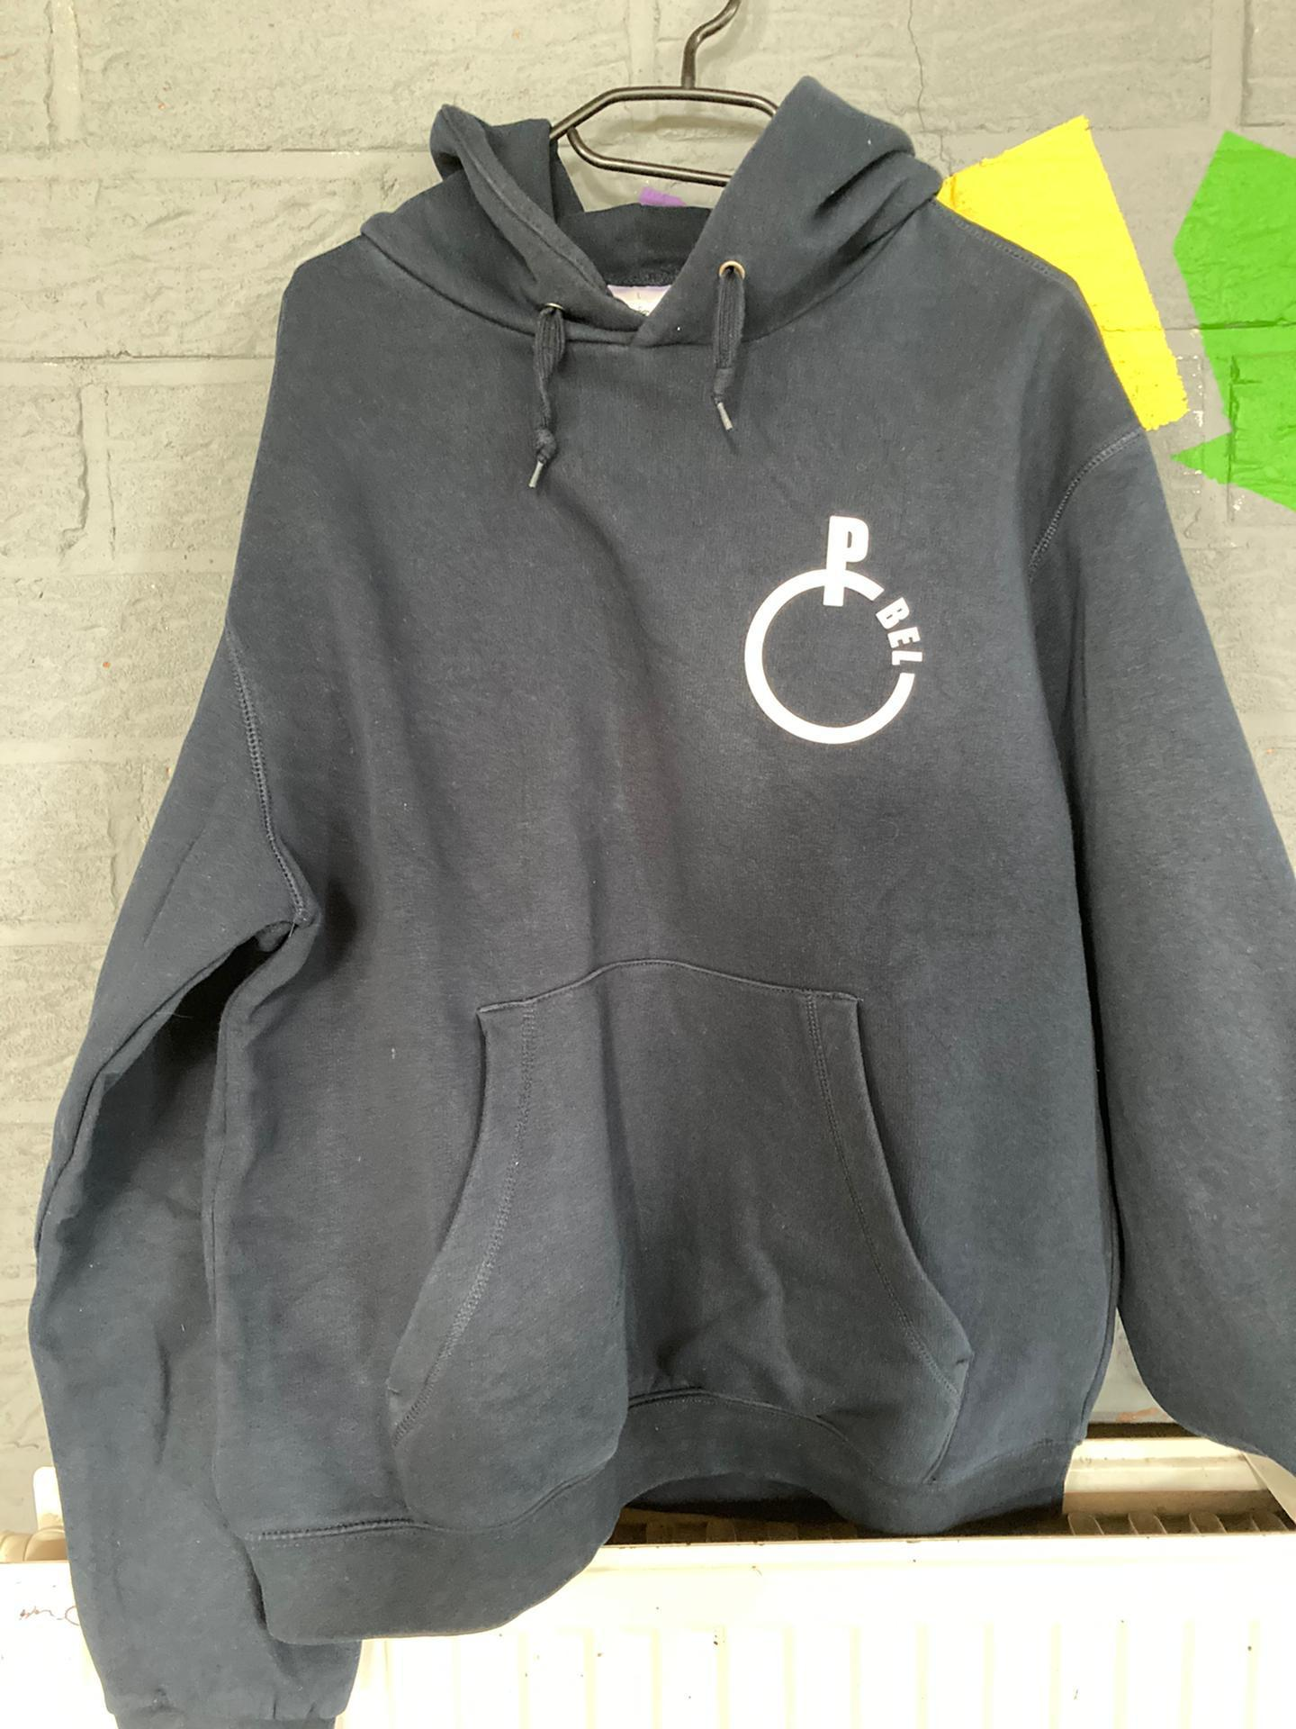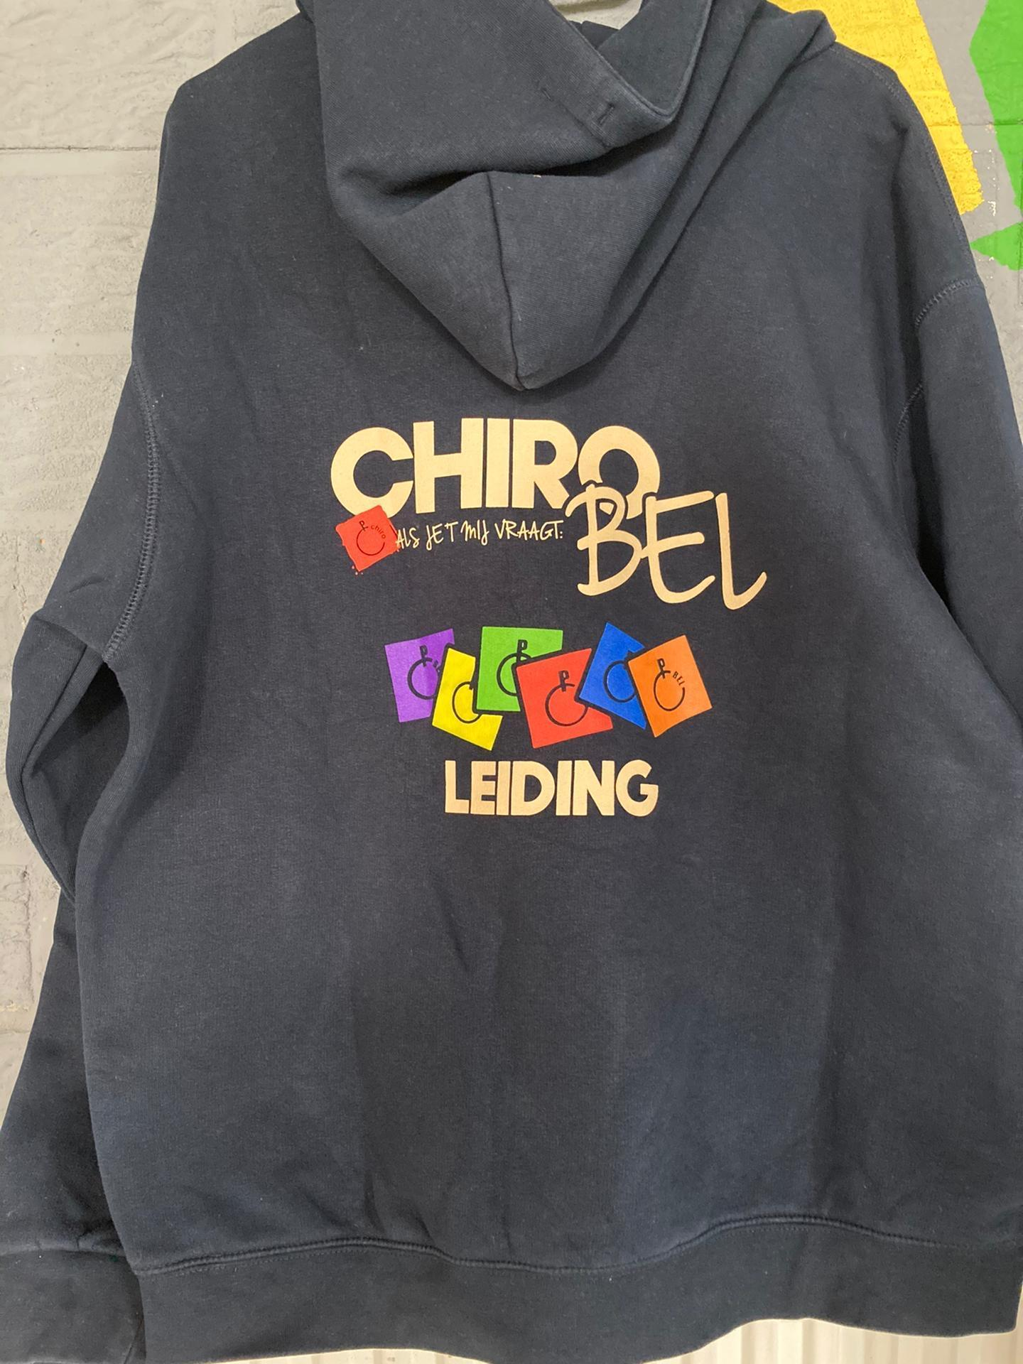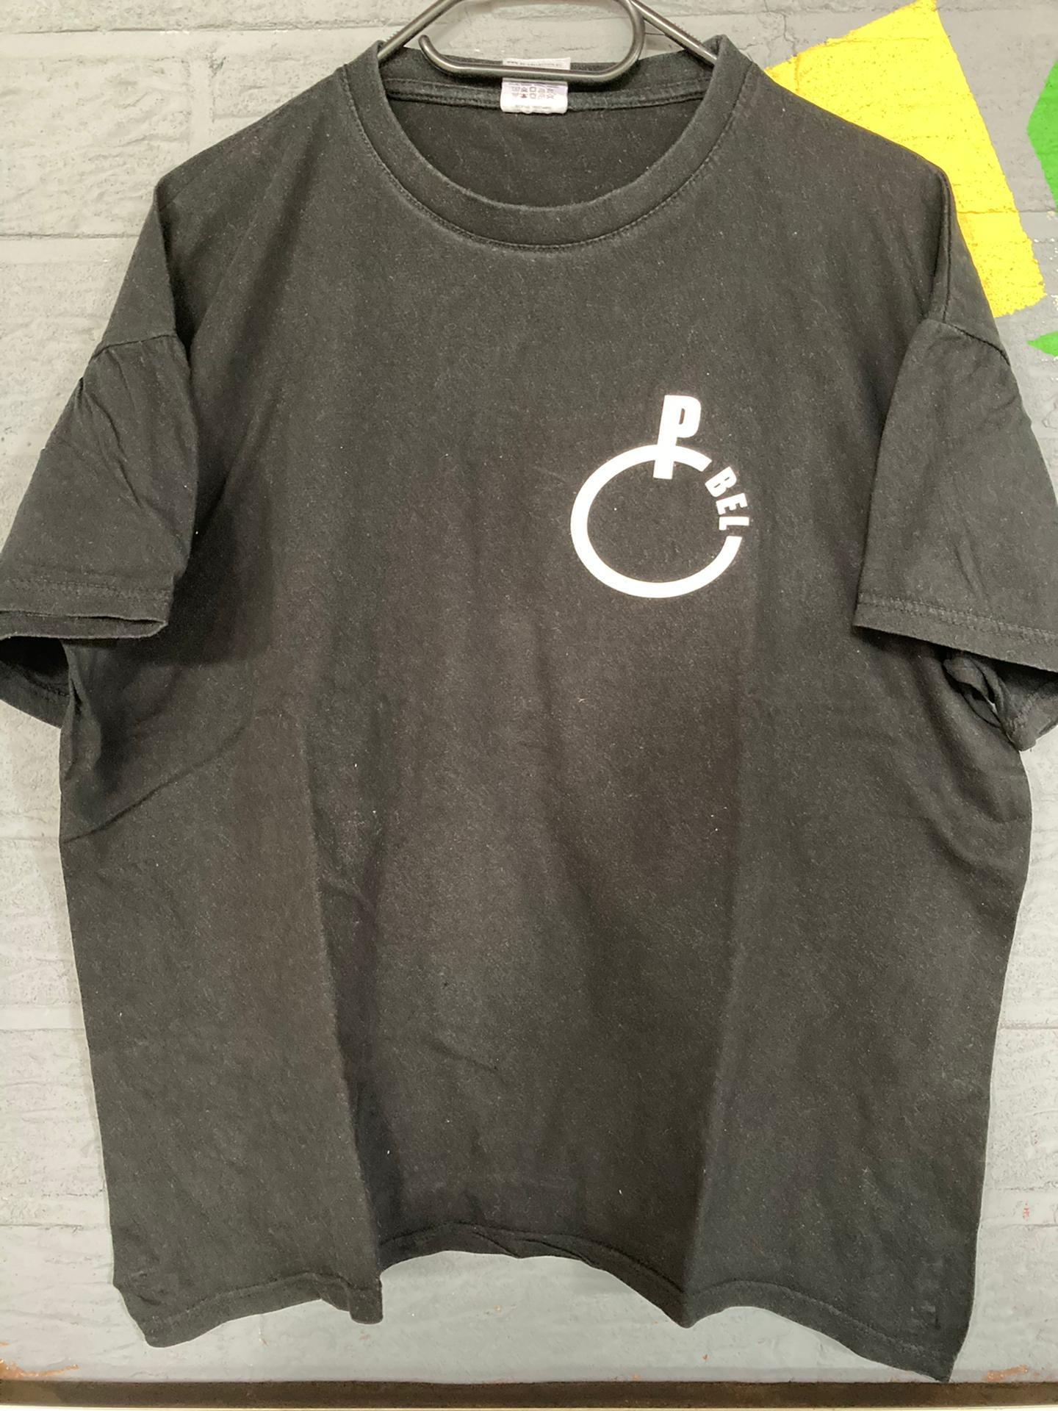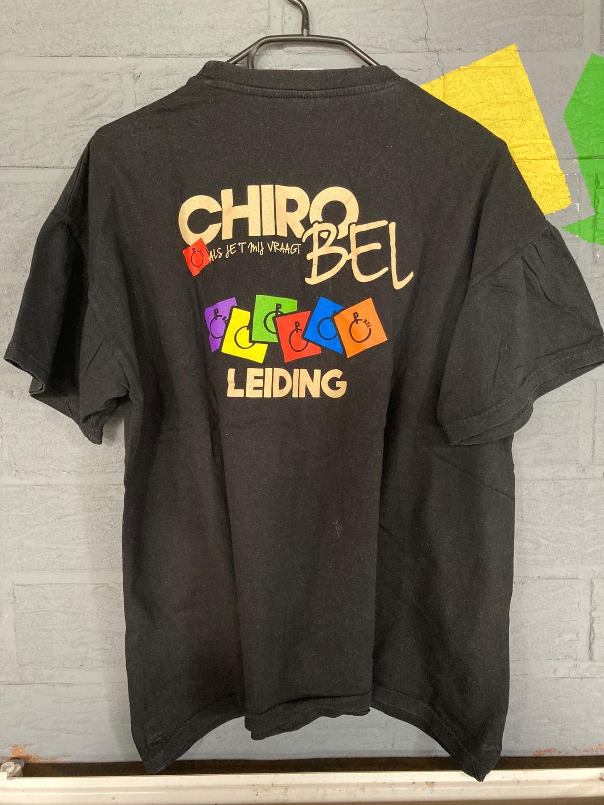

Het dragen van het uniform is een belangrijke verplichting voor zowel de leden als de leiding, die voor het hele chirojaar telt. We zijn streng in het dragen van ons chiro uniform.

Privacy

Door een wijziging in de privacy wetgeving, hebben wij van iedereen toestemming nodig om foto’s te mogen nemen en te plaatsen op onze Facebookpagina, Instagrampagina en website.

Wij hebben ook jullie toestemming nodig voor het uitwisselen van persoonsgegevens.. Hiermee wordt bedoeld dat de kookouders tijdens het kamp weet hebben van de persoonsgegevens van uw kind. Het gaat hier vooral om de naam, of het kind allergisch is aan bepaalde zaken, en of dat het kind medicatie moet nemen.

Ook begrijpen wij dat het kan voorkomen dat personen hier niet mee akkoord gaan. Daarom maken wij ook een Google foto’s aan zodat daar alle foto’s op kunnen komen en maar enkele foto’s op sociale media. Zodra de Google foto’s op punt staat, gaan jullie allemaal een link doorgestuurd krijgen via mail en daar gaat u dan alle foto’s vinden van alle kindjes.

Is het niet gelukt om bij u thuis langs te komen? Dan is het mogelijk om het inschrijvingsstrookje en de privacy toestemming van onze website af te drukken en ingevuld in de brievenbus van de chiro te steken. De inschrijving is pas volledig in orde als het inschrijvingsgeld ( 50 euro) overgeschreven is naar de chirorekening: BE86 7333 1001 4050 met de beschrijving “naam kind+ groep+ inschrijvingsgeld”. Dit moet ten laatste zondag 5 oktober binnengebracht worden.
Truien en T-shirten kunnen ook besteld worden via een google forms. Deze forms zal je kunnen invullen tijdens het inschrijven of via de community deze forms moet ten laatste 5 oktober ingevuld gedaan worden. Deze bestelling is pas volledig als het juiste bedrag is overgeschreven naar de chirorekening en met de beschrijving “trui of t-shirt + naam kind”.

Christus Koning

Op zondag 23 november vieren we Christus Koning. Omdat er veel is veranderd in het dagelijks leven, gaat de Chiro ook mee met die veranderingen. Daarom is Christus Koning een gewone chiro- namiddag van 14 tot 17. Om 16u krijgen de leden een lekkerder en specialer 4-uurtje. Daarom vragen we om via de link (die doorgestuurd zal worden in de community) in te schrijven en op 23 november zelf 1€ mee te brengen en af te geven aan de leiding. Ook zal er om 16u voor de leden een toneeltje georganiseerd worden door de leiding over het jaarthema: ‘Chiro das lekker’.

Ledenweekend

Goed nieuws… dit jaar gaan we terug op weekend met heel de Chiro!!! Uit ervaring weten we dat iedereen het weekend super plezant vindt en dit niet wil missen. Het is een klein voorproefje van het kamp. De ouders mogen zeker op hun beide oren slapen, want hun kinderen worden goed verzorgd en beleven de tijd van hun leven.

Hopelijk hebben jullie er al evenveel zin in als de leiding. Deze dagen ga je nooit meer vergeten. Wij kunnen niet meer wachten om weer onze beste en leukste programma’s boven te halen! Twijfel niet langer en schrijf je snel in.

Zodra de inschrijvingen beginnen, kan je de inschrijfforms terugvinden in de community op whatsapp. Inschrijven doe je door de forms in te vullen. De inschrijving is pas volledig als je ook €35 hebt overgeschreven op onze rekening en de beschrijving “naam kind + weekend” er hebt bij geschreven.

Nuttige informatie ledenweekend

Het ledenweekend vindt plaats van 14 tot 16 november. De locatie en extra informatie worden met u gedeeld via de community.

Nuttige informatie weekend

Het ledenweekend vindt plaats van vrijdag 14- zondag 16 november

Wanneer? | Start: vrijdagavond 14 november om 19:00 uur.  Einde: zondagmiddag 16 november om 11:30 uur.
Hoe? | De leden worden zelf door de ouders op vrijdagavond gebracht en zondagmiddag weer opgehaald.
Waar? | Chiro Kreato Westerlo  Guldensporenlaan 12, 2260 Westerlo
Prijs? | Het ledenweekend kost 35 euro per persoon.  Gelieve het inschrijvingsforms ten laatste zondag 3 november in te vullen en het inschrijvingsgeld over te schrijven op rekeningnummer: BE86 7333 1001 4050.
Meenemen? | Slaapgerief:  - Veldbed/matras/matje  - Slaapzak  - Kussen  - Teddybeer (mag, maar moet niet)  - Pyjama  Toiletgerief:  - Tandenborstel  - Tandpasta  - Washandje  Kleren:  - Ondergoed  - Sokken  - Slechte/warme kleren  - Slechte schoenen  - Voldoende reservekleren  Allerlei:  - 1 Wc-rol  - 2 keukenhanddoeken  - Medicijnen (afgeven aan de leiding bij aankomst)  - Identiteitskaart (afgeven aan de leiding bij aankomst)  Gelieve alles te kenmerken!
Extra | Nog vragen over het ledenweekend? Vraag maar aan de leiding of groepsleiding.  Anne Vercauteren: 0483 51 82 80  Hannelore Leyten: 0468 29 50 73  groepsleiding.chirobel@gmail.com

Programma’s
De programma’s zullen niet meer in de Picobello verschijnen. Er wordt een whatsapp groep opgezet per groep. Hierin wordt elke week het programma van die week doorgestuurd. In de Picobello kan je nog wel lezen wanneer het chiro is en wanneer niet. Controleer zeker dat je lid bent van de whatsapp groep. Vraag je leiding om je toe te voegen, mocht je nog niet tot de groep behoren.
We hebben ook een groep met alle ouders van elk lid samen met de leiding. Hierin worden alle belangrijke dingen ook nog eens in gestuurd. In deze groep kan je niet reageren op de berichten van de leiding, maar als je toch een vraag zou hebben kan je apart een berichtje sturen naar de leiding of hoofdleiding.

Kalender
September
Zondag 21 september | Vandaag komen jullie te weten wie jullie nieuwe mega, coole, fantastische, superduper, awesome, swaggy… leiding voor het hele jaar is! Chiro 2-5
Zondag 28 september | Chiro 2-5
Oktober
Zondag 5 oktober | Chiro 2-5
Zondag 12 oktober | Chiro 2-5
Zondag 19 oktober | Chiro 2-5
Zondag 26 oktober | Het is spijtig genoeg geen Chiro, want de leiding is het hele jaar aan het plannen op planningsweekend.
November
zondag 2 november | Chiro 2-5
Zondag 9 november | Chiro 2-5
Vrijdag 14-Zondag 16 november | Joepieee, We gaan met de hele chiro op ledenweekend! Inschrijven is verplicht. Meer info vind je in deze picobello.
Zondag 23 november | Vandaag vieren we feest, want het is Christus Koning!
Zondag 30 november | Chiro 2-5

December
zondag 7 december | Chiro 2-5
Zondag 14 december | Vandaag is het jammer genoeg geen chiro.
Zondag 21 december | Vandaag is geen chiro want het is tijd om te smullen van een heerlijk Kerstdiner.

